Під час викладання математики вчителями зібрано велику кількість історико-математичних відомостей,пов’язаних з вивченням шкільного курсу математики,цікавих задач,задач на «кмітливість»,старовинних задач,різних математичних «чудес»,які можна використовувати на уроках.
Математика як навчальний предмет має великі можливості для розкриття ролі наукових методів у пізнанні оточуючого нас світу. Однією з таких можливостей є введення в курс математики елементів історизму.
Емоційна розповідь учителя або короткі,заздалегідь підготовлені,повідомлення учнів на уроках,доповіді на гурткових,факультативних заняттях,на математичних вечорах допомагають вчителю проводити роботу по вихованню матеріалістичного світогляду,розвивають творчі здібності учнів,зацікавленість математикою,спонукають шукати нестандартні прийоми та методи розв’язання завдань.
Застосовуючи на своїх уроках історичний матеріал,я зробила висновок,що саме такі уроки підвищують ефективність навчання,підсилюють патріотичне та інтернаціональне виховання,розширюють світогляд дітей,формують креативне мислення. Систематичне використання елементів історизма при вивченні математичної термінології допомагає формуванню пізнавальних інтересів та позитивних мотивів навчальної діяльності.

УРОК ГЕОМЕТРІЇ В 8 КЛАСІ
РОЗВ‘ЯЗУВАННЯ ПРЯМОКУТНИХ ТРИКУТНИКІВ
Мета уроку: формувати вміння і навички учнів розв’язувати задачі,застосовуючи знання про співвідношення між сторонами і кутами прямокутного трикутника,викликати інтерес до математики як науки прикладного характеру ,розширювати світогляд учнів,розвивати їх логічне мислення та просторову уяву,інтелектуальні та творчі здібності.
ХІД УРОКУ
І.Мотивація навчання та створення проблемної ситуації
Діти,сьогодні у нас буде не зовсім звичайний урок. Щоб ви переконалися в тому,що математика красива і корисна наука,ми проведемо з вами урок у вигляді цікавої подорожі місцями минулого і сьогодення.
Перша наша мандрівка відбувається до Єгипту.
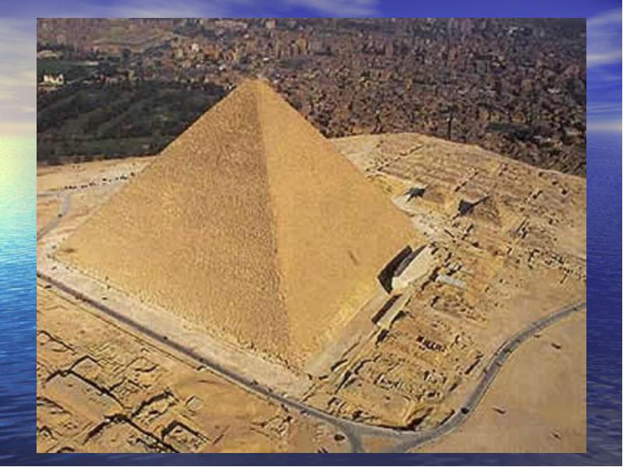
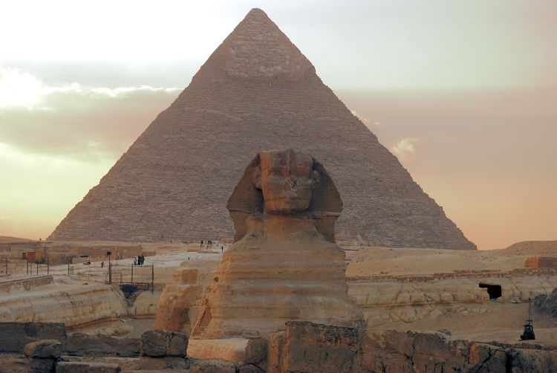
(на мультимедійну дошку проектуються малюнки та невеличка презентація про Єгипет)

В Африці,посеред Лівійської пустелі,на скелястому плоскогор‘ї,що відокремлює долину життєдайного Нилу від мертвої пустелі,височать піраміди,вишикувавшись у ряд майже на сто кілометрів від Каїра до Фаюма. До наших часів збереглося близько сімдесяти пірамід. Колись їх було більше,але деякі зруйнував всевладний плин часу,інші засипало море піску,що насувалося з пустелі. Найвідоміші піраміди –Хеопса і Хефрена. Найбільша з них-Велика піраміда Хеопса,збудована в 28ст.до н.е. Висота її 147 м,а площа основи приблизно 54000 м².Згідно з стародавніми легендами,піраміда служила фараонам тією драбиною,якою вони сходили на небо.
Піраміди-одне із чудес світу. Кожний,хто приїздить до Єгипту подивитися на них,мріє піднятися на вершину піраміди. Зрозуміло,що мандрівник вибирає найкоротший шлях до вершини.
(учням демонструється модель піраміди)
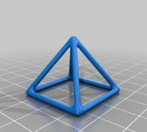
- Скажіть будь ласка,щоб попасти на вершину піраміди,потрібно підніматися її гранню чи ребром?
(Гранню)
- Яка фігура служить передньою гранню піраміди?
(Рівнобедрений трикутник)
- Що є найкоротшою відстанню від основи рівнобедреного трикутника до його вершини?
(Довжина перпендикуляра,опущеного з вершини на основу.)
- Чим є цей перпендикуляр для трикутника?
(Висотою.)
- З чим ще співпадає висота,опущена на основу рівнобедреного трикутника?
(З медіаною і бісектрисою.)
- А який трикутник має кут 90⁰ ?
(Прямокутний)
Отже.ми з’ясували,що сьогодні нам доведеться працювати з прямокутним трикутником.Щоб з легкістю впоратись з поставленою задачею,давайте пригадаємо те,що ви знаєте про прямокутний трикутник.
ІІ. Актуалізація опорних знань,умінь та навичок учнів.
(учням пропонується геометричний диктант з подальшою взаємоперевіркою)
- Чому дорівнює сума гострих кутів прямокутного трикутника?
- Як називаються сторони прямокутного трикутника?
- Що більше-катет чи гіпотенуза?
- Яку важливу теорему,що стосується сторін прямокутного трикутника,ви знаєте? Запишіть її.
- Властивість катета,що лежить проти кута 30⁰.
- Хто був Піфагор за національністю?
- Відношення протилежного катета до гіпотенузи називається…….
- Відношення протилежного катета до прилеглого називається……
- Відношення прилеглого катета до гіпотенузи називається…..
- Що більше-похила чи її проекція?
- Як за двома сторонами прямокутного трикутника знайти його гострі кути?
( Учні розв’язують завдання за готовими малюнками,виконаними на картках)

Картка 1
Дано: ∆ АВС-прямокутний,

АС=в,<А=α.
Знайти: ВС,АВ

Картка 2

Дано: ∆АВС-прямокутний,
АВ=с,<А=α
α Знайти: ВС,АС
Картка 3
Дано: ∆ АВС-прямокутний,
ВС=а, <А=α
Знайти: АС,АВ

Картка 4
Дано: ∆ АВС-прямокутний,
АВ=с,<В=β.
β
Знайти: ВС,АС

ІІІ. Розв’язування задач.
Розв’яжемо задачу. За скільки часу мандрівник підніметься на вершину піраміди Хеопса,якщо він рухатиметься зі швидкістю 0,5 км/год ?
(на дошці з’являється відповідний малюнок та план розв’язання задачі)

58⁰

Розв’язання
1.Знаючи площу основи піраміди(квадрата),шукаємо сторону основи піраміди(основу рівнобедреного трикутника).
2.Знаходимо довжину шляху мандрівника.
3. Перетворюємо знайдену швидкість у метри за хвилину.
1) АС=√54000≈232 (м),
АО=116 м;
2) ВО=АО∙tg 58⁰=116∙ tg 58⁰≈186 (м);
3) t=$\frac{s}{v}$ ,s=186(м),v=0,5 км/год≈8 м/хв.
t=$\frac{186}{8}$≈23 хв.
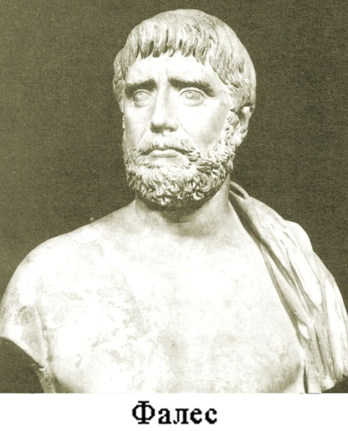
Відповідь: 23 хвилини
Історична довідка

З пірамідою Хеопса пов’язане ім’я давньогрецького вченого Фалеса(бл.625-547р.р. до н.е.),який побував у Єгипті. За переказами,Фалес за наказом Єгипетського фараона Амазіса виміряв висоту піраміди Хеопса.Ясного сонячного дня він накреслив навколо себе коло,радіус якого дорівнював його зросту. Коли кінець тіні Фалеса впав на це коло,тобто коли довжина тіні дорівнювала зросту Фалеса,він швидко попрямував до того місця на землі,де закінчувалася тінь від вершини піраміди і поклав там камінь.Фалес справедливо вважав,що в цей час тінь від піраміди дорівнює висоті самої піраміди.Додавши до довжини тіні половину довжини основи ,Фалес знайшов висоту піраміди.
Тепер уявно перенесемося до іншої країни світу-Італії.
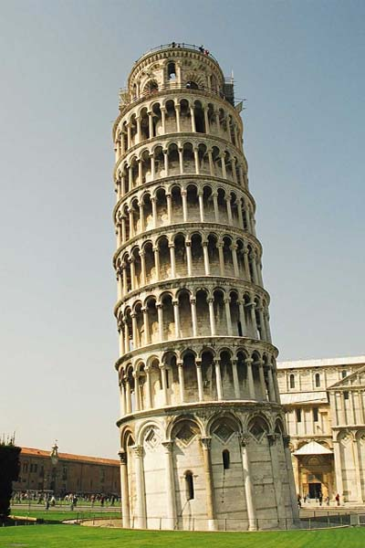
(демонструється малюнок і невеличка презентація про Пізанську вежу)
На цій вежі проводив свої досліди італійський фізик,математик,механік і астроном Галілео Галілей (1564-1642). А ще вона відома тим,що з кожним роком все більше нахиляється до землі.
Кожний предмет має центр мас,і,нахилившись,він упаде тоді.коли перпендикуляр,проведений із центра мас до площини основи предмета,вийде за межі основи (демонструється модель,за допомогою якої на уроці фізики з’ясовується цей факт).
Давайте визначимо,при якому куті нахилу вежі вона мала б упасти,якщо діаметр основи вежі 18,8 м,а відстань від центра мас вежі до центра її основи дорівнює 16,4 м.
(На дошку проектується малюнок до задачі і з’ясовується хід її розв’язання)

α

Розв’язання
cosα=$\frac{9,4}{16,4}$≈0,5732; α≈55⁰ (Треба звернути увагу учнів на те,що потрібно враховувати фундамент вежі,закопаний у землю.)
Відповідь: 55⁰.
Тепер пренесемося до Александрії-столиці держави перших Птолемеїв.Тут,на острові Фарос,було побудовано маяк. Відкрите вогнище з дров,що запалювали вночі на найвищій терасі маяка,було видно на відстані 50-60 км.Простояв маяк 1500 років.
(демонструється малюнок,на якому зображено Александрійський маяк)
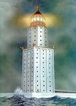
Найвищу круглу терасу маяка,відкриту з усіх боків,де вночі запалювали велике вогнище,оточувала пірамідальна вежа,увінчана бронзовою статуєю покровителя морів Посейдона,заввишки 8 м.
Знайдіть висоту Александрійського маяка,ящо з однієї точки маяк видно під кутом 23⁰,а коли віддалятись від маяка ще на 500 м,то його видно під кутом 11^{0.}
(На дошку демонструється малюнок до задачі і з’ясовується хід розв’язання)

Розв’язання
ОК=ОРctgα, ОМ=ОРctgβ,
КМ=ОМ-ОК=ОРctgβ-OPctgα=OP(ctgβ-ctgα);
OP=$\frac{KM}{ctgβ-ctgα}$=$\frac{500}{ctg11-ctg23}$≈180(м)
Відповідь: 180 м.
На завершення нашої сьогоднішньої подорожі здійснимо екскурс у давню Індію. Помилуємося історичними пам’ятками,познайомимося з індуськими йогами,відпочинемо біля берегів великого Ганга і розглянемо стародавню індуську задачу про лотос.

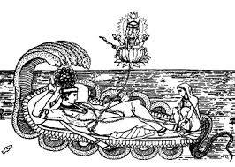

Давньоіндійські задачі і правила часто подавалися у віршах. Ось одна з таких задач.
Над озером тихим
Висотою з півфунта підіймалась лотоса квітка,
Яка росла одиноко.
Та вітер скаженим поривом відніс її в бік.
І не стало видно квітки над водою.
Знайшов же її тільки рибалка ранньою весною
В двох футах від місця,де вона росла.
І так,пропоную я вам запитання:
Яка в цьому місці на озері води глибина?
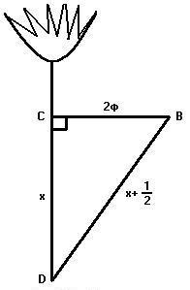
Розв’язання
Нехай СД=х м,тоді відстань від лотоса до точки Д-х+0,5. Ця відстань дорівнює гіпотенузі прямокутного трикутника ВСД. За теоремою Піфагора маємо:
ВД²=ДС²+ВС²,отже: (х+0,5)²=2²+х²;
х²+х+0,25=4+х²,
х=3,75.
Відповідь: 3,75 фута.
ІV Домашнє завдання
Сподіваюсь,що подорож вам сподобалась і ви вдосконалили свої навички розв’язування прямокутних трикутників.Пропоную вам вдома розв’язати дві прикладні задачі.
- Паралельно прямій дорозі на відстані 500 м від неї розташувалися мисливці. Відстань між крайніми мисливцями дорівнює 120 м,відстань,яку летить куля,становить 2800 м. Яка ділянка дороги знаходиться під обстрілом і є небезпечною?
- Із пункту А вийшов крейсер зі швидкістю 36 км/год.Через 2 години крейсер отримав наказ змінити курс на 90⁰. Одночасно з пункту А для зустрічі з крейсером вийшов катер зі швидкістю 54 км/год. Під яким кутом до початкового напряму крейсера повинен йти катер,щоб зустрітися з крейсером якнайшвидше?
V.Підсумки уроку,оцінювання учнів.
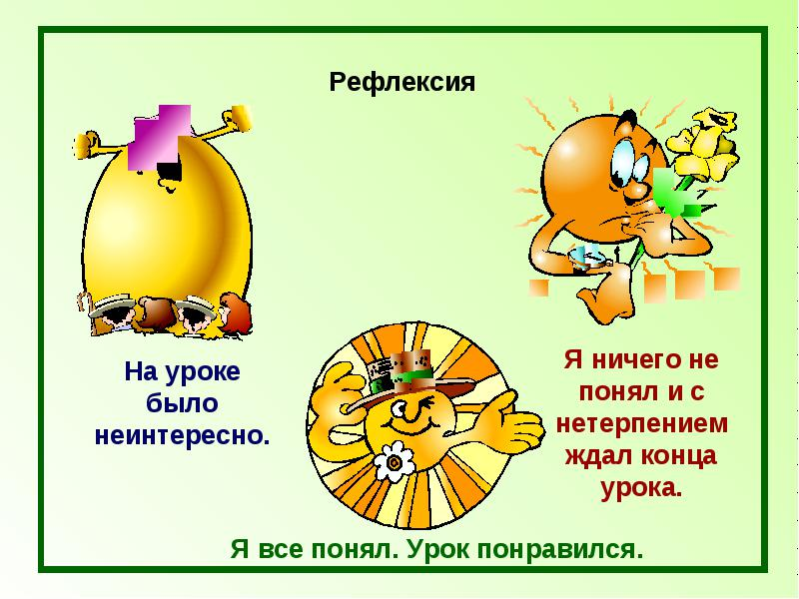
VІ. Рефлексія.

